МИНИСТЕРСТВО СЕЛЬСКОГО ХОЗЯЙСТВА
РОССИЙСКОЙ ФЕДЕРАЦИИ

Департамент научно-технологической политики и образования

Федеральное государственное учреждение

СЕВЕРО-КАВКАЗСКАЯ ГОСУДАРСТВЕННАЯ ЗОНАЛЬНАЯ
МАШИНОИСПЫТАТЕЛЬНАЯ СТАНЦИЯ

Протокол испытаний
№ 11-04-09 (4130102)

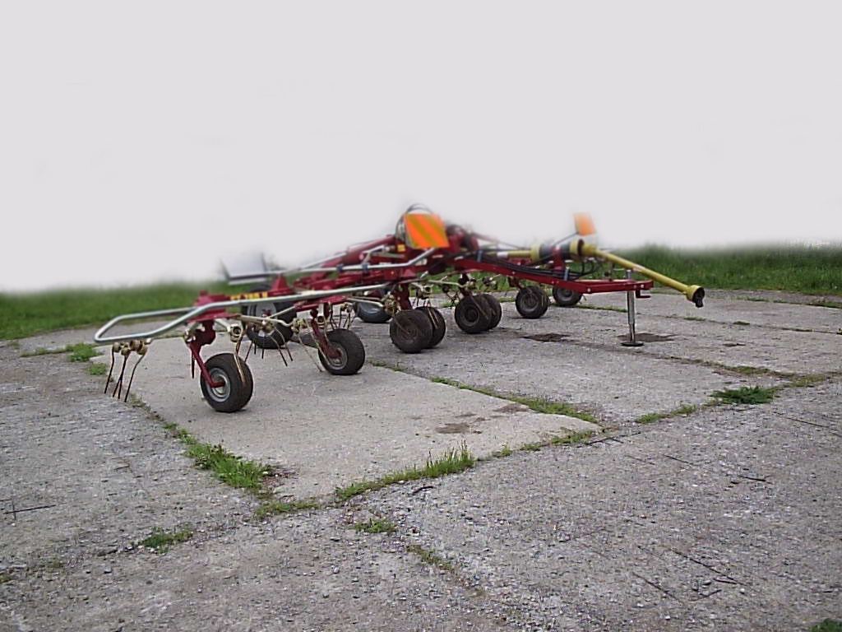

ВСПУШИВАТЕЛЬ РОТОРНЫЙ ST 780 H

Изготовитель (разработчик) | Адрес
ООО «Навигатор – Новое Машиностроение» | 614465, г. Пермь, ул. Энергетиков, 39

Результаты испытаний (краткие)
Вспушиватель роторный ST 780 H
Назначение | Предназначен для вспушивания (ворошения) скошенной травы
Качество работы:
Ширина захвата, м |  | 7,44
Высота массы после вспушивания, см |  | 30,3
Коэффициент вспушенности |  | 0,7
Динамика сушки:  - продолжительность, ч  - скорость влагоотдачи, %/ч |  | 2,0  1,0
Засоренность массы землей, % |  | 0
Потери (от обивания листьев и соцветий), % |  | 0
Производительность, га/ч, основного времени |  | 8,82
Условия эксплуатации:
- навеска (присоединение) на трактор (способ агрегатирования) |  | Полуприцепной
- перевод в рабочее и транспортное положения |  | Гидравлический
- настройка рабочих органов |  | Осуществляется поднятием, опусканием тягового стержня при помощи регулировочного винта
- время подготовки машины к работе (навески), ч |  | 0,03
Агрегатирование |  | Тракторы кл. 1,4 (МТЗ-82)
Потребляемая мощность, кВт |  | 39,1…44,3
Трудоемкость ежесменного ТО, чел.-ч |  | 0,15
Эксплуатационная надежность |  | Удовлетворительная
Удобство управления |  | Удобно
Безопасность выполнения работ |  | Обеспечена

Описание конструкции машины
Вспушиватель состоит из: рамы, тягового бруса с прицепной скобой, ротора, ограждения ротора, опорных рабочих колес, гидроцилиндров, вала карданного, опорной стойки, транспортных колес

Техническая характеристика
Показатели |  | Численные значения
Габаритные размеры, мм:  в рабочем положении  - длина  - ширина  - высота  в транспортном положении  - длина  - ширина  - высота |  | 7410  8050  По трактору  7630  3110  4120
Ширина захвата, м |  | 7,44
Масса, кг |  | 1120
Рабочая скорость, км/ч |  | 7…11,6
Результаты испытаний
Качество работы | На вспушивании скошенной травы при скорости движения 11,6 км/ч, ширина захвата получена 7,44 м. Высота массы после вспушивания получена 30,3 см, при коэффициенте вспушенности – 0,7
Производительность | Производительность при скорости движения  11,6 км/ч получена 8,82 га/ч.  Мощность, затрачиваемая на привод рабочих органов машины от ВОМ трактора, – 26,0…26,9 кВт. Общая потребляемая мощность – 39,1…44,3 кВт при скоростях движения 9,6…11,6 км/ч
Безопасность движения | Для безопасной транспортировки машины:  - отсутствует страховая цепь;  - отсутствует знак ограничения максимальной скорости
Техническое обслуживание | Трудоемкость ежесменного ТО – 0,15 чел.-ч.  Представленное руководство по эксплуатации недостаточно освещает операции проведения ТО

Заключение по результатам испытаний
Испытанный образец вспушивателя роторного ST 780 H соответствует требованиям НД по показателям назначения и надежности. Выявленные недостатки по безопасности не требуют изменения конструкции.
Рекомендация – поставить на производство вспушиватель роторный
ST 780 H, устранив выявленные недостатки
Испытания проведены: | ФГУ «Северо-Кавказская МИС»  347740, г. Зерноград, Ростовской области,  ул. Ленина, 32
Испытания провел: | Резван С.А.
Источник информации: | Протокол испытаний № 11-04-09 (4130102)  от 08 сентября 2009 года

